EXMO. SR. PRESIDENTE DA CÂMARA MUNICIPAL DE SUMARÉ

Indico ao Exmo. Senhor Prefeito Municipal, junto ao departamento competente, no sentido de realizar pintura de solo (faixas de pedestres, sinalizações de parada) nas ruas do Jardim Paulistano.

**Justificativa:** Tal indicação se justifica tendo em vista que a sinalização de solo no respectivo bairro encontra-se desgastada, sendo uma medida necessária para assegurar maior segurança aos pedestres e veículos que trafegam pela região.

Sala de Sessões, 19 de abril de 2022.

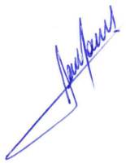

**RODRIGO DORIVAL GOMES**

Vereador

Cidadania